HƯỚNG DẪN ĐĂNG KÝ ĐIỂM KIỂM DỊCH, SỬ DỤNG MÃ QR-CODE
VÀ PHÂN QUYỀN QUẢN LÝ ĐIỂM KIỂM DỊCH
_______________________________________________________

- Đăng ký điểm kiểm dịch
Bước 1: Người quản lý điểm kiểm dịch mở một trình duyệt bất kỳ trên điện thoại hoặc máy tính, truy cập vào website https://tokhaiyte.vn chọn nút Đăng ký để thực hiện Đăng ký điểm kiểm dịch.
Bước 2: Đọc kỹ và điền chính xác các thông tin vào các ô trong biểu mẫu đăng ký điểm kiểm dịch (sử dụng số điện thoại của người quản lý điểm kiểm dịch để đăng ký, các ô có dấu * bắt buộc phải nhập nội dung) bấm nút Đăng ký, ứng dụng sẽ báo đăng ký điểm kiểm dịch thành công.
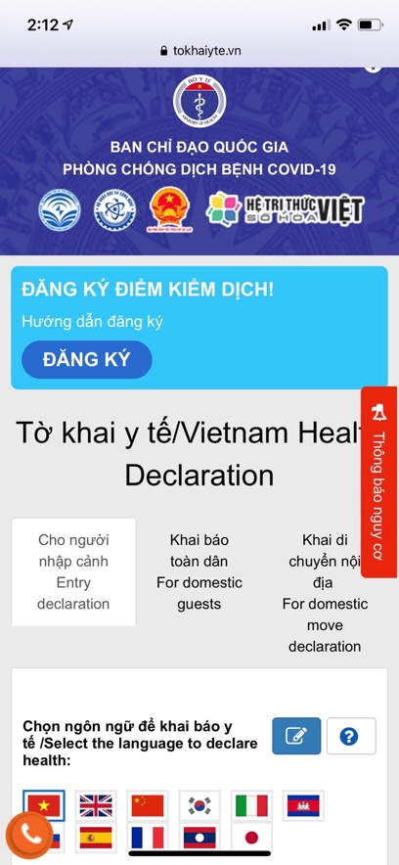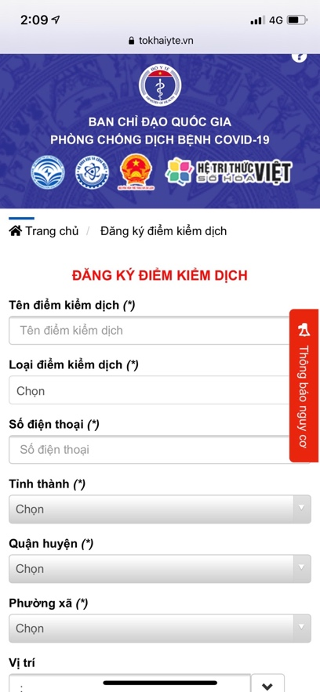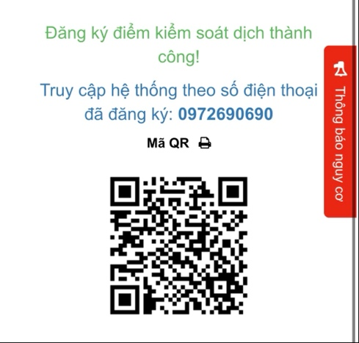
- Sử dụng mã QR-code của điểm kiểm dịch
Sau khi đăng ký điểm kiểm dịch thành công, ứng dụng cung cấp một mã QR-code của riêng điểm kiểm dịch. In mã QR-code này dán ở nơi ra/vào của điểm kiểm dịch. Người dân thực hiện quét mã QR-code này để khai báo ra/vào điểm kiểm dịch.

- Phân quyền quản lý điểm kiểm dịch
Người quản lý điểm kiểm dịch truy cập vào website https://tokhaiyte.vn hoặc ứng dụng Vietnam Health Declaration chọn tên điểm kiểm dịch bấm Phân quyền nhập số điện thoại của người được phân quyền và chọn 01 trong 02 quyền tương ứng bấm Lưu.
Chú ý:
* Có 02 loại quyền quản lý điểm kiểm dịch: Quản lý điểm kiểm dịch và Quản lý ra/vào điểm kiểm dịch (check in/check out).
* Việc phân quyền có thể thực hiện nhiều lần cho số điện thoại của nhiều người khác nhau.
* Cần thực hiện phân quyền cho toàn bộ ca trưởng hoặc người quản lý ca trực tại điểm kiểm dịch (gọi chung là người trực ca). Riêng các chốt kiểm dịch tại cửa ngõ ra vào các địa phương cần phân quyền thêm cho cán bộ y tế và cán bộ thuộc lực lượng vũ trang trực tiếp kiểm tra tờ khai y tế.

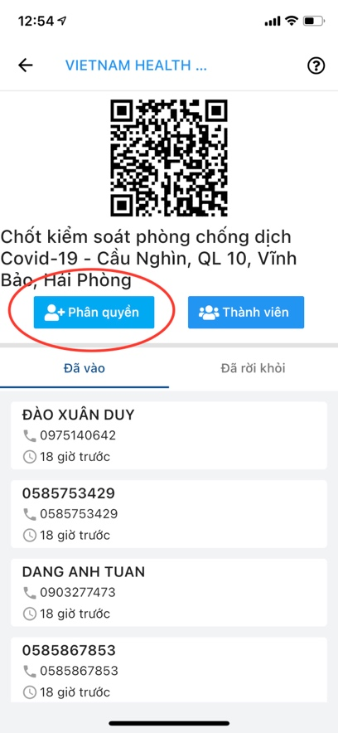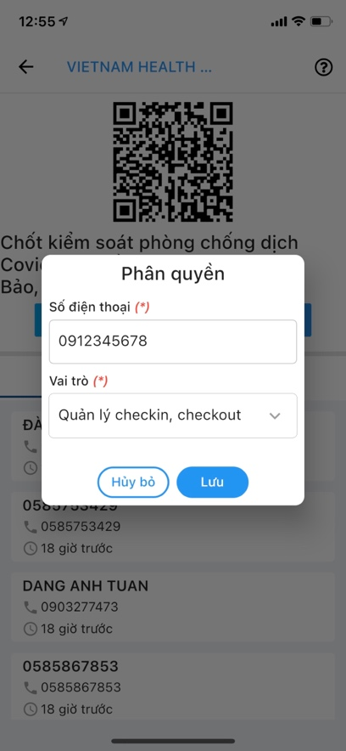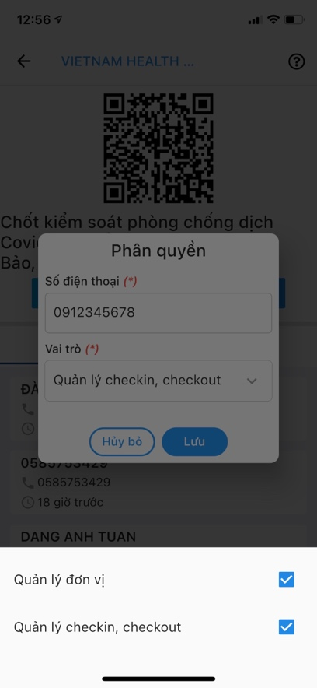

HƯỚNG DẪN KIỂM TRA TỜ KHAI Y TẾ ĐIỆN TỬ
TẠI ĐIỂM KIỂM DỊCH BẰNG MÃ QR-CODE
______________________________________________________

CÁCH 1: Kiểm tra tờ khai y tế điện tử thông qua việc khai báo vào/ra bằng QR-code tại điểm kiểm dịch (khuyến nghị sử dụng cách này)
Bước 1: Người trực ca tại điểm kiểm dịch đề nghị công dân sử dụng ứng dụng Vietnam Health Declaration quét mã QR-code đã được niêm yết để khai báo vào/ra tại điểm kiểm dịch. Thông tin của công dân sẽ được cập nhật ngay vào danh sách của điểm kiểm dịch.
Bước 2: Người trực ca tại điểm kiểm dịch mở ứng dụng Vietnam Health Declaration đã được đăng nhập bằng số điện thoại đăng ký điểm kiểm dịch (hoặc số điện thoại được phân quyền) Bấm nút Quản lý điểm kiểm dịch của bạn chọn tên điểm kiểm dịch đã đăng ký tại mục Danh sách hành khách bấm vào tên công dân mới khai báo vào/ra bằng QR-code tại điểm kiểm dịch để kiểm tra chi tiết tờ khai y tế điện tử của công dân.
* Khi sử dụng website https://tokhaiyte.vn trên máy tính, người trực ca tại điểm kiểm dịch có thể kiểm tra lộ trình di chuyển của công dân qua các điểm kiểm dịch trước đó.
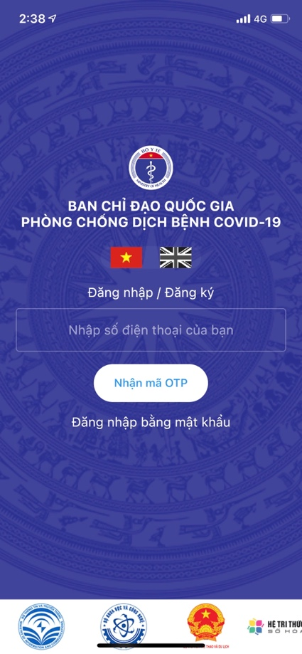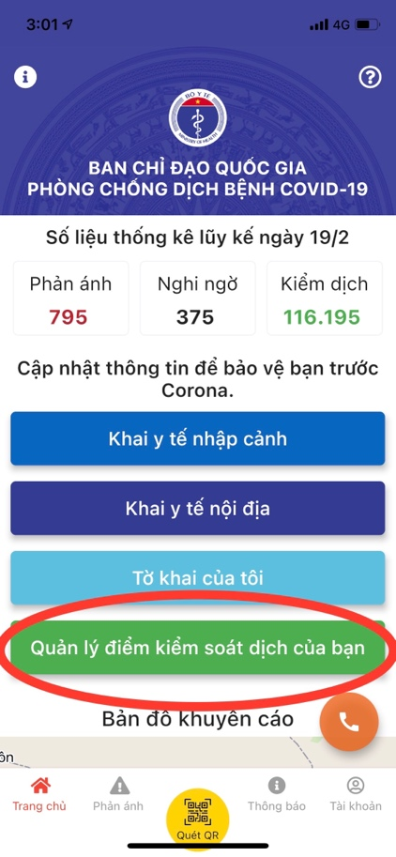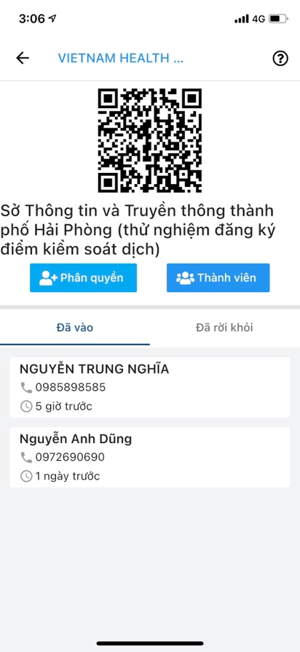

CÁCH 2: Kiểm tra tờ khai y tế điện tử của công dân trực tiếp bằng mã QR-code của công dân (không khuyến nghị, chỉ áp dụng khi công dân không thể khai báo vào/ra bằng QR-code tại điểm kiểm dịch)
Bước 1: Người trực ca tại điểm kiểm dịch đề nghị công dân xuất trình mã QR-code cá nhân đã thực hiện khai báo y tế điện tử.
Bước 2: Mở ứng dụng Vietnam Health Declaration đã được đăng nhập bằng số điện thoại đăng ký điểm kiểm dịch (hoặc số điện thoại được phân quyền) Chọn nút Quét QR màu vàng ở giữa, bên dưới thực hiện quét mã QR-code do công dân cung cấp để kiểm tra chi tiết tờ khai y tế điện tử của công dân.
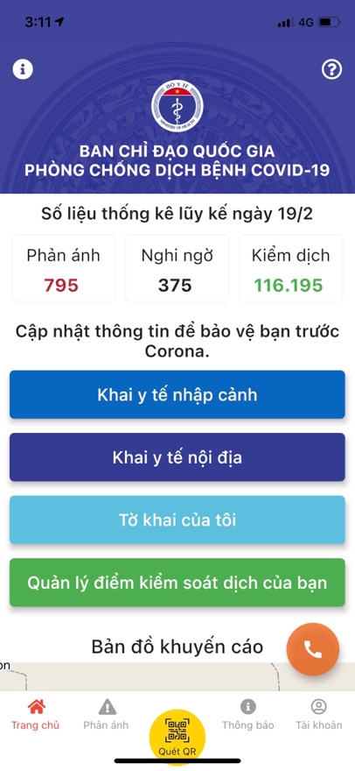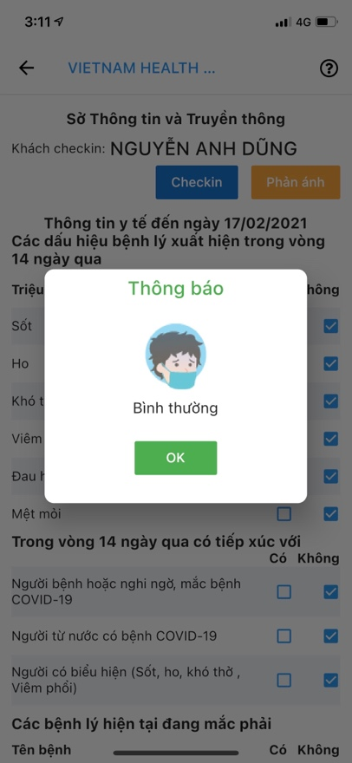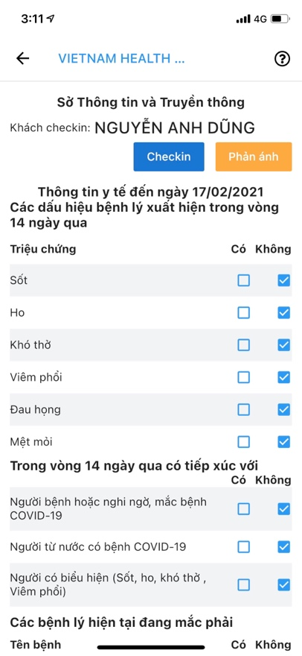
CHÚ Ý:
* Công dân phải thực hiện khai báo y tế điện tử trước khi khai báo vào/ra bằng QR-code tại điểm kiểm dịch. Trường hợp công dân không đủ điều kiện khai báo y tế điện tử (người lớn tuổi, trẻ em, người không sử dụng điện thoại thông minh), người trực ca đề nghị công dân điền mẫu tờ khai y tế bằng giấy theo quy định về phòng chống dịch.
* Người trực ca có thể trích xuất danh sách hoặc tra cứu lại thông tin về công dân đã khai báo vào/ra tại điểm kiểm dịch theo ngày phục vụ nhu cầu lập báo cáo thống kê bằng cách đăng nhập website https://tokhaiyte.vn hoặc ứng dụng Vietnam Health Declaration bằng số điện thoại đăng ký điểm kiểm dịch (hoặc số điện thoại được phân quyền) Bấm nút Quản lý điểm kiểm dịch của bạn chọn ngày tháng (hoặc tên công dân cần tra cứu).
* Tại chốt kiểm soát dịch bệnh cửa ngõ vào/ra thành phố, các nghiệp vụ không liên quan đến tờ khai y tế của công dân (phân luồng giao thông, kiểm tra dịch tễ, bảo đảm an ninh trật tự v.v…) được hướng dẫn thực hiện theo quy định chuyên ngành đặc thù, không thuộc phạm vi điều chỉnh của hướng dẫn này.

